Квадратная форма

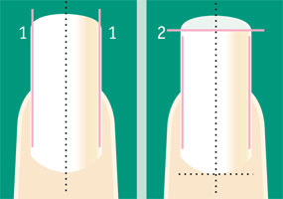

1. Запиливание параллелей.
2. Создание квадрата. Прерывистая линия в области кутикулы будет ориентиром, чтобы линия края не была перекошена относительно центральной оси.
Овальная форма

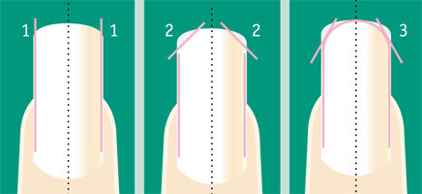

1. Запиливание параллелей.
2. Отсечение углов.
3. Сведение углов справа и слева на «нет» с целью закругления в соответствии с линией кутикулы.
Сквоувал

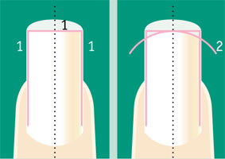

1. Вначале создайте форму квадрата.
2. Приложив пилку к углам, сведите их таким образом, чтобы получилось легкое закругление.

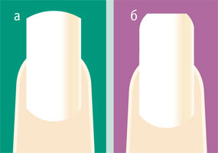

А Правильная линия края.
б. Неправильная линия края.
Миндалевидная форма

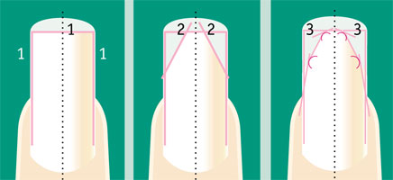

1. Задайте изначальную форму квадрата.
2. Запилите боковые стороны так, чтобы ноготь в итоге обрел изображенный контур.
3. Пилкой сведите четыре образовавшихся угла на «нет» и получите миндалевидную форму ногтя.

Форма «стилет»

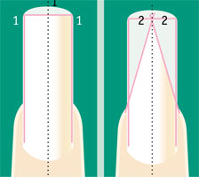

1. Задайте квадратную форму.
2. Сделайте линии запилов таким образом, чтобы они сходились в срединной точке на линии края ногтя. Начало этих линий идет от валиков.
Итак, в идеале должны быть получены следующие силуэты базовых форм: квадрат, овал, сквоувал, миндалевидная форма, стилет.

